**МІНІСТЕРСТВО ОСВІТИ І НАУКИ УКРАЇНИ  
НАЦІОНАЛЬНИЙ УНІВЕРСИТЕТ**

**“ЛЬВІВСЬКА ПОЛІТЕХНІКА”**

**Кафедра систем штучного інтелекту**

**Лабораторна робота №2  
з дисципліни  
«Обробка зображень методами штучного інтелекту»**

**Виконав:  
студент групи КН-409**

**Качмар О.І.**

**Перевірила:  
 Гайдучок О.В.**

**Львів – 2022 р.**

**Лабораторна робота № 2**

**Тема**: Суміщення зображень на основі використання дескрипторів

**Мета**: навчитись вирішувати задачу суміщення зображень засобом  видобування особливих точок і викорисання їх в процедурах матчінгу

**Завдання**.

Вибрати з інтернету набори зображень з різною контрастністю і різним флуктуаціями  освітленості. Для кожного зображення побудувати варіант спотвореного (видозміненого  зображення). Для кожної отриманої пари побудувати дескриптор і проаналізувати  можливість суміщення цих зображень і з визначення параметрів геметричних перетворень  (кут повороту, зміщень в напрямку х і напрямку y).

Для перевірки збігів необхідно написати власну функцію матчінгу, а результати її роботи  перевірити засобами OpenCV. Якщо повної реалізації дескриптора не має в OpenCV, то  такий необхідно створити власну функцію побудови цих дискрипторів. У цьому випадку  матчінг можна здійснювати стандартними засобами (якщо це можливо).

**Хід роботи**

1. Візьмемо як приклад наступне зображення, послідовно спотворимо його спочатку змінивши роздільну здатність і поверотом вліво.

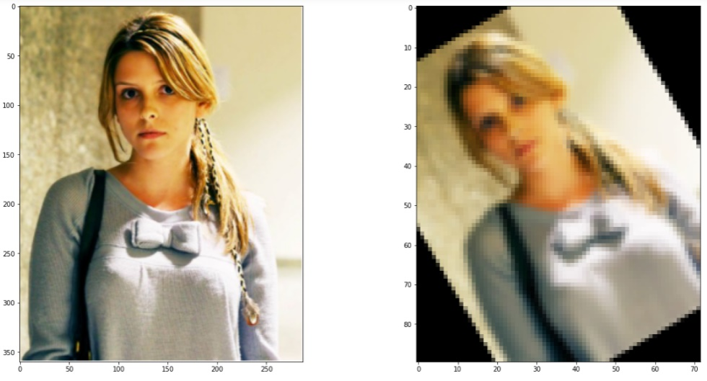

1. Знаходимо ключові точки обох зображень та їх дескриптори.

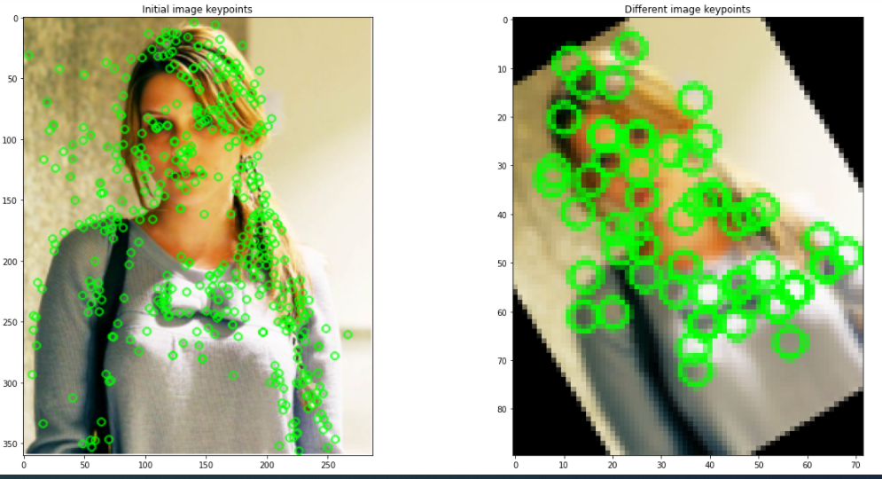

1. Знаходимо співпадіння ключових точок за допомогою вбудованого BruteForceMatcher та нашого матчера.

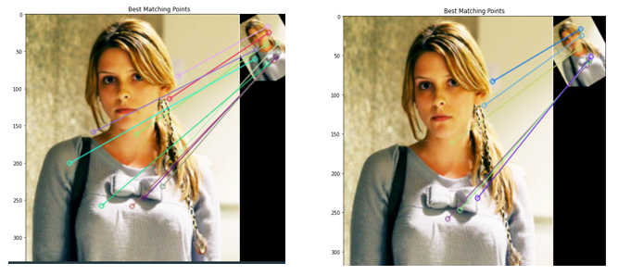

1. Беремо два зображення з різним освітленням. Знаходимо ключові точки на зображеннях. Як можна бачити зображення, яке є більш контрастне має більшу кількість ключових точок через більшу кількість блобів.

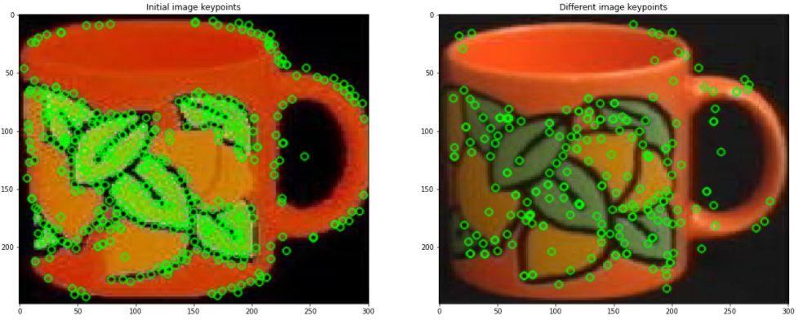

1. Можемо порівняти матчінг зображень з використанням BFMatcher та нашої функції.

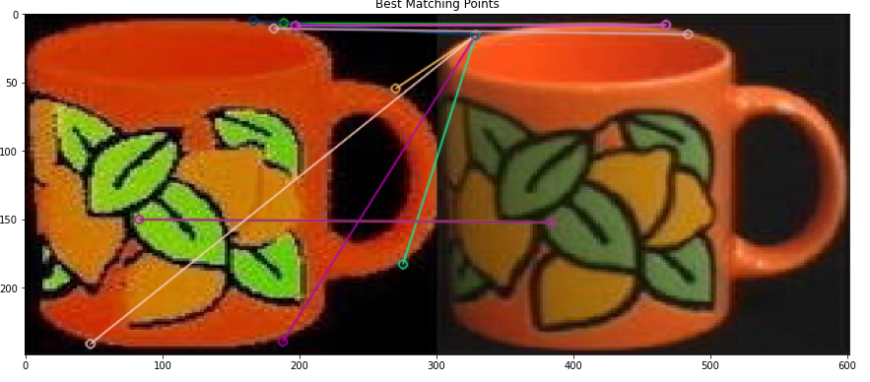

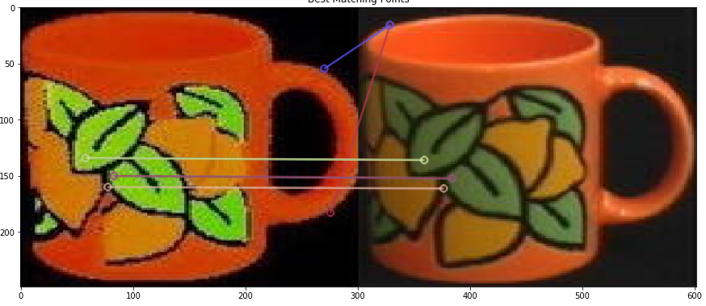

**Висновок**: я навчився вирішувати задачу суміщення зображень засобом  видобування особливих точок і викорисання їх в процедурах матчінгу